Partie 1 : Matière et environnement | Physique chimie | Année scolaire : 2018/2019
Niveau : 1 ère année AC | Chapitre 1 : Les trois états de la matière | Série 2
Exercice 1 :
- Quels sont les trois états de la matière ?
Exercice 2 : Compléter le tableau suivant

 | solide | liquide | gaz
Saisir avec les doigts
Forme propre
Il occupe tout l’espace disponible.
Expansible et compressible
Sa surface libre est plane et horizontale.
Il prend la forme du récipient qui le contient.

Exercice 3 :
- Représenter le liquide contenu dans chaque récipient.
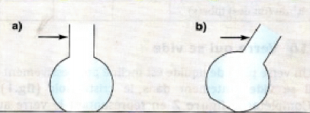 | 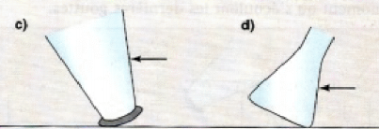

- Les trois tubes numérotés contiennent de la matière.
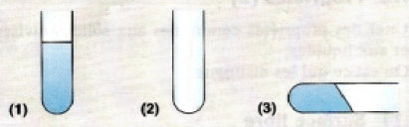
A l’aide de la figure ci-dessus, compléter le tableau suivant :
Etat de la matière | solide | liquide | gaz
N⁰ du tube

